Laporan Hasil Praktikum
Pemrograman Desktop



Tugas 5

ALYA AIMAN SALSABILA ARIF
1817101379

Tingkat III Rekayasa Perangkat Lunak Kripto
Politeknik Siber dan Sandi Negara
2020/2021
Jalankan sqlitestudio.exe
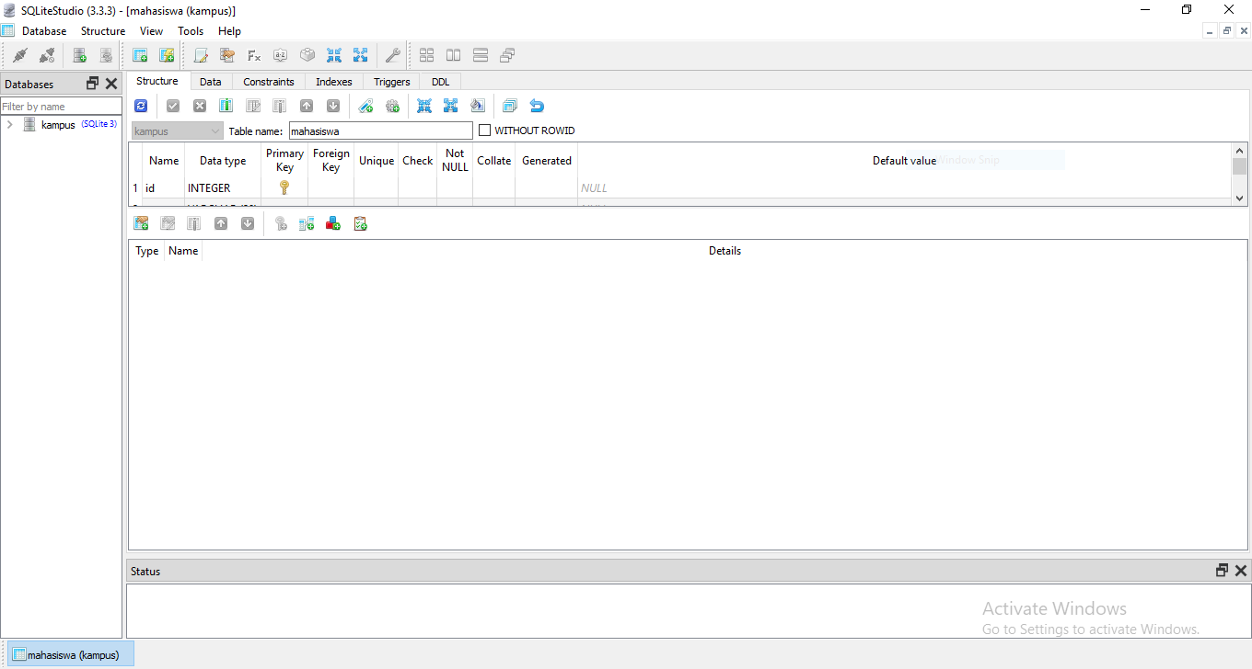

Buat projek baru dengan nama “LatihanSQLITE”. Buat basis data “kampus” dari sqlite dan letakkan di project java yang dibuat
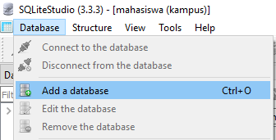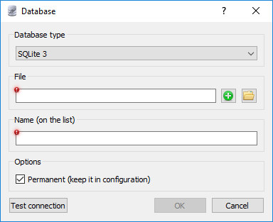
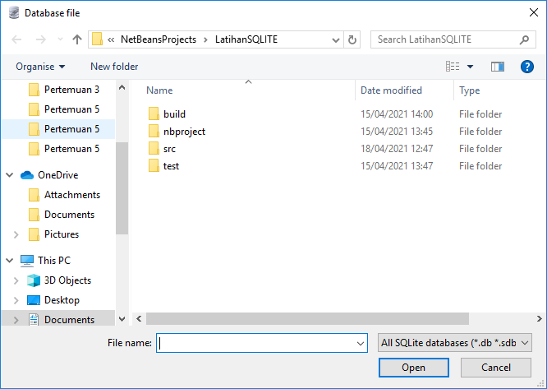

Setelah muncul seperti di bawah tekan OK
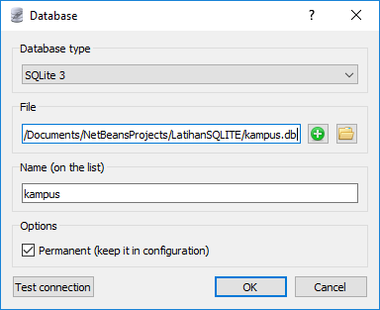

Klik kanan pada basis data tersebut dan klik Connect to the database
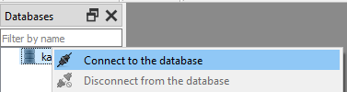

Buat tabel dengan cara klik kanan Tables dan klik Create a table
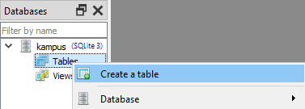

Isikan nama tabel misalkan “mahasiswa”, dilanjutkan Add column
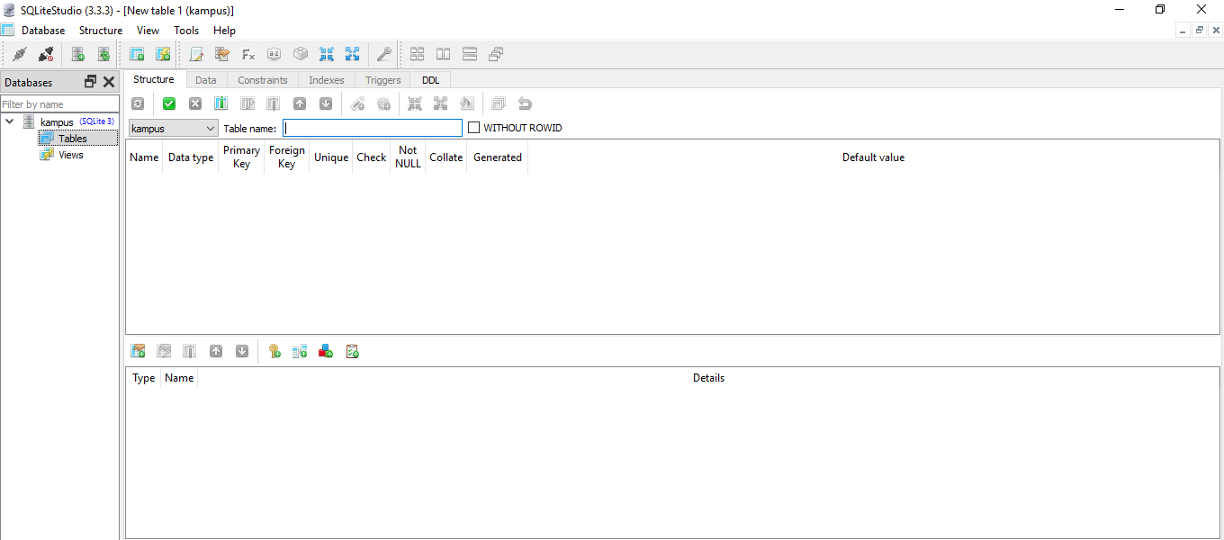
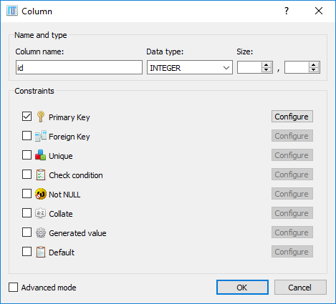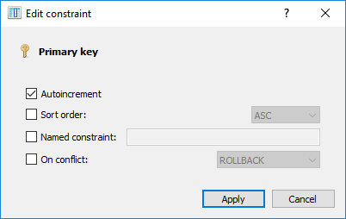
Setelah lengkap seperti gambar di bawah tekan tanda centang. Setelah diklik basis data dan tabel berhasil dibuat
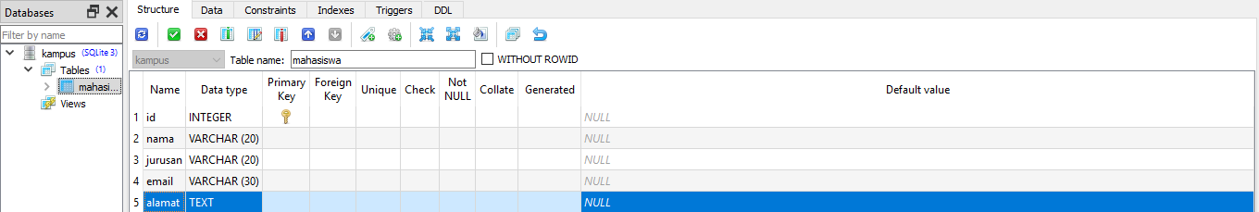

Kembali ke NetBeans dan buatlah kelas Connect. Masukkan source code sebagai berikut
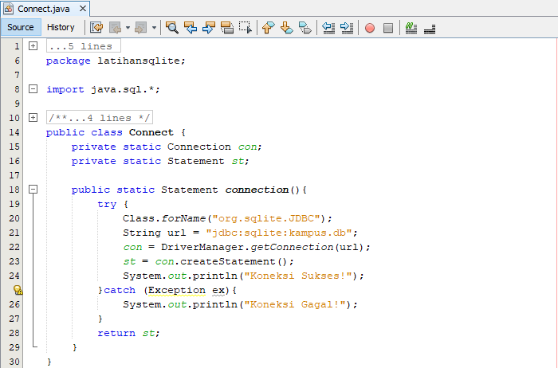
Buatlah kelas InputData dengan menggunakan JFrame Form. Buatlah desain kelas InputData
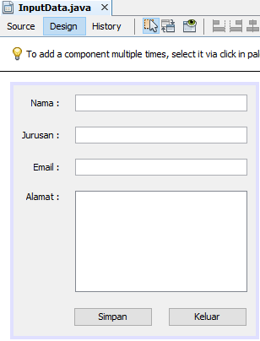
Masukkan source code sebagai berikut pada kelas InputData
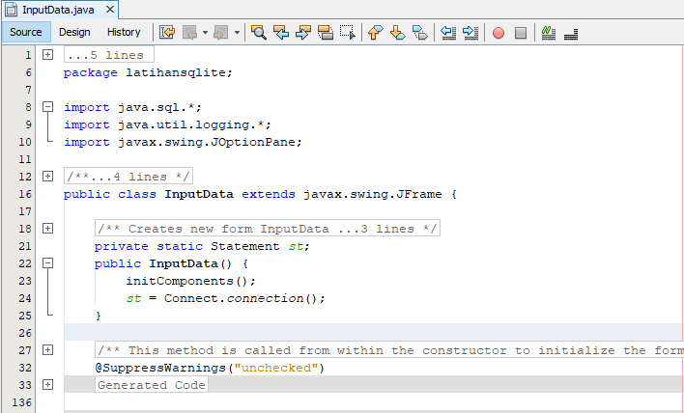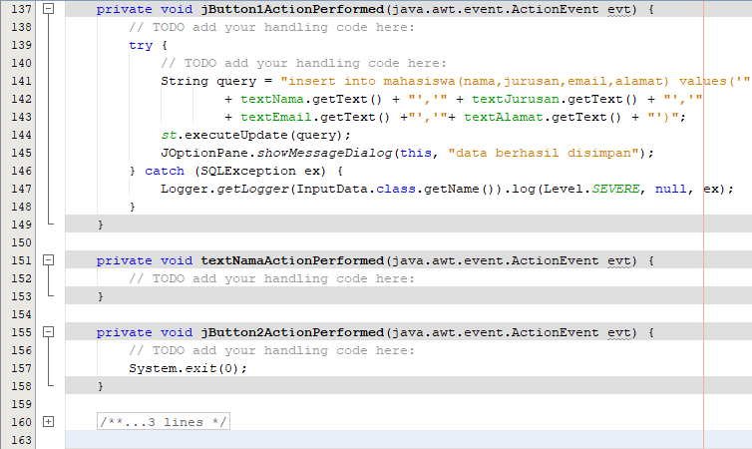
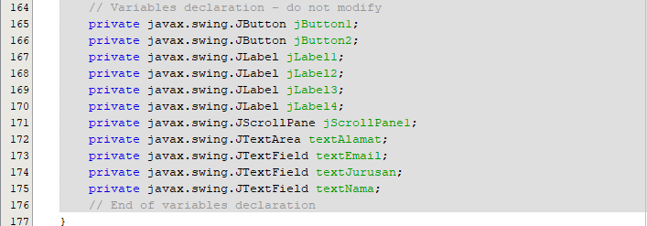

Masukkan source code sebagai berikut pada kelas LatihanSQLITE
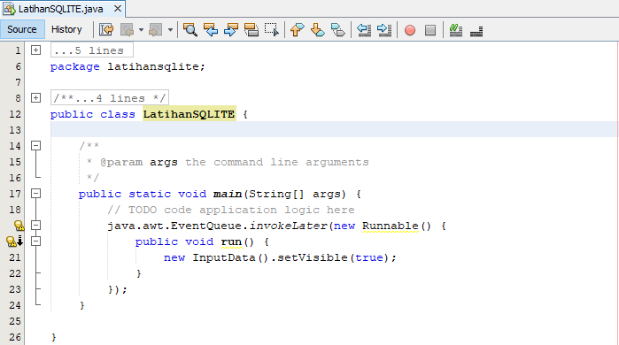

Tambahkan library .jar
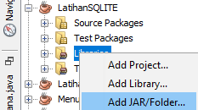
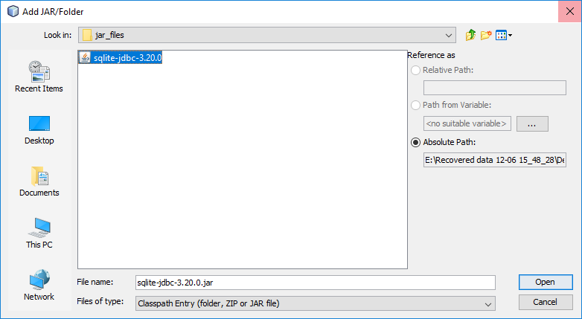

Jalankan program
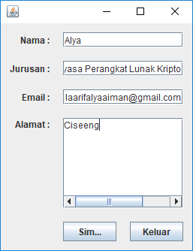
Program akan menampilkan sebagai berikut
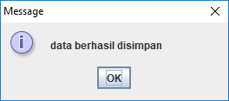
Jika tidak ada kesalahan, maka data bisa disimpan ke basis data
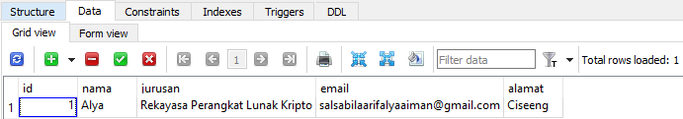

Ubah desain kelas InputData
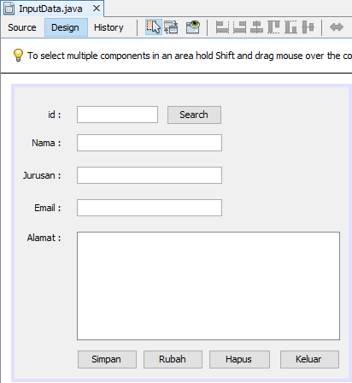

Masukkan source code sebagai berikut pada kelas InputData
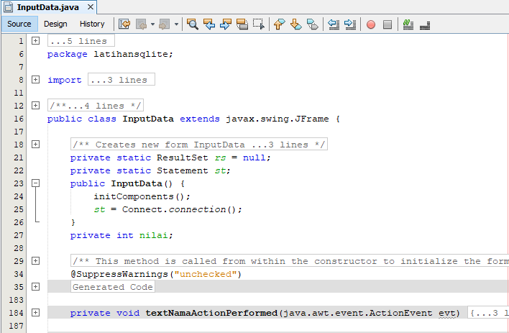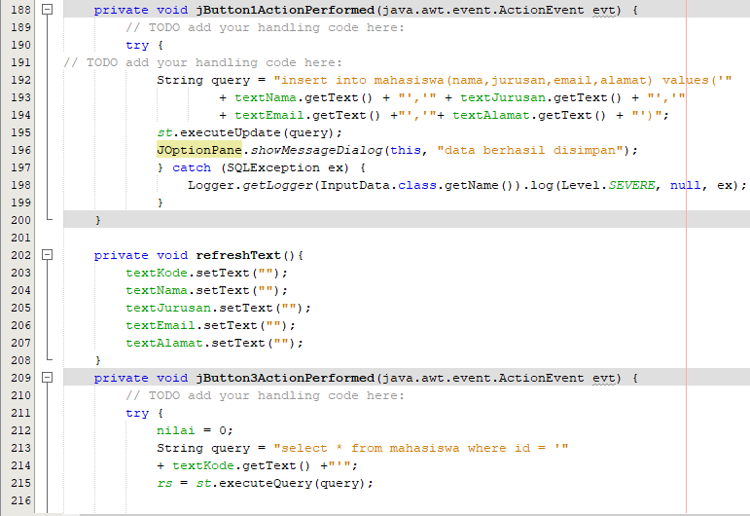
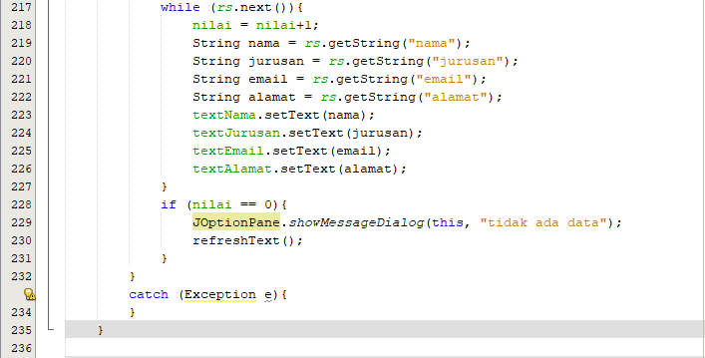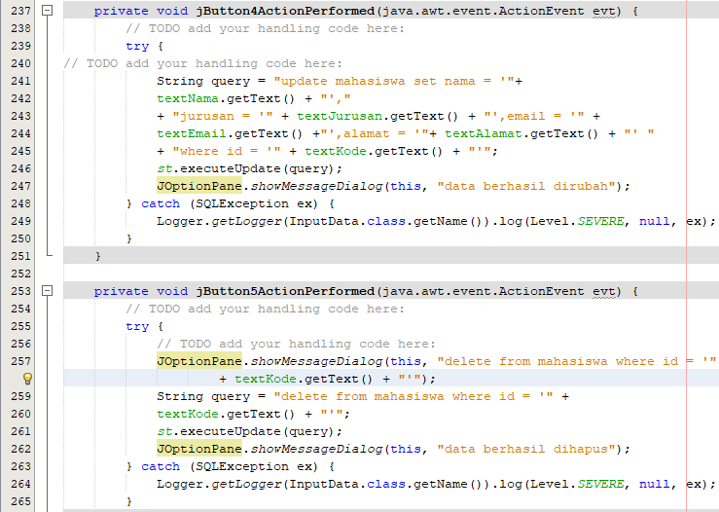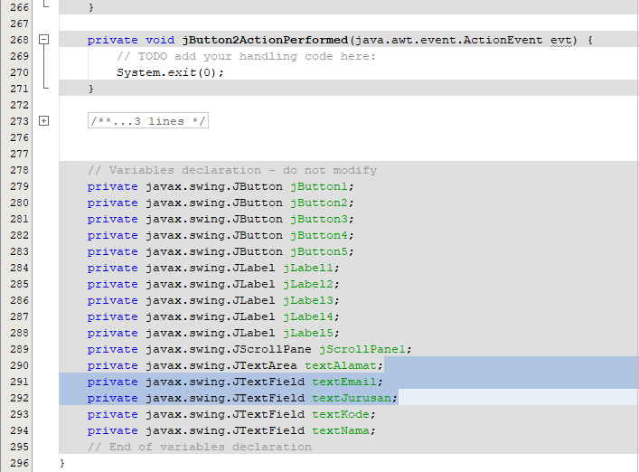
Jalankan program, makasukkan angka 1 dan tekan button Search
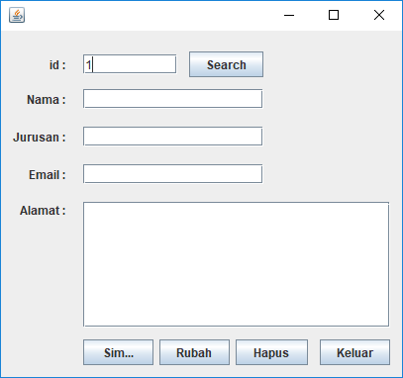
Program akan menampilkan sebagai berikut
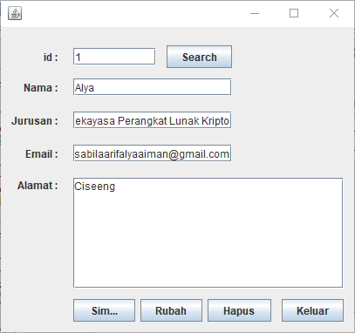

Saat data yang dimasukkan adalah data kosong, maka program akan menampilkan sebagai berikut
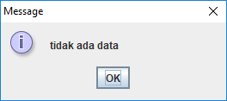

Untuk mengubah data, ubah teks yang terdapat di aplikasi dan klik button Rubah
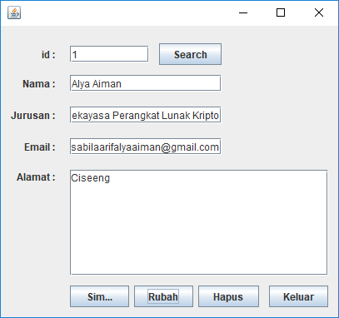

Program akan menampilkan sebagai berikut
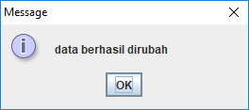

Untuk menghapus dapat klik tombol button Hapus
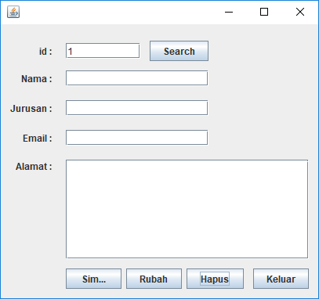
Program akan menampilkan sebagai berikut
